1. **Зайти в ESXi2 через vSphere Client**

Запустил vCenter, DC, ESXi2. Затем через vCenter запустил клиент vSphere и подключился к ESXi2.

1. **Создать роль VM Managers (выбрать привилегии Datastore, Resource, Virtual Machine, а также в разделе Host найти привилегии для создания, удаления и изменения ВМ);**

Зашел в Administration – Roles, кликнул правой кнопкой мыши и выбрал пункт добавления.

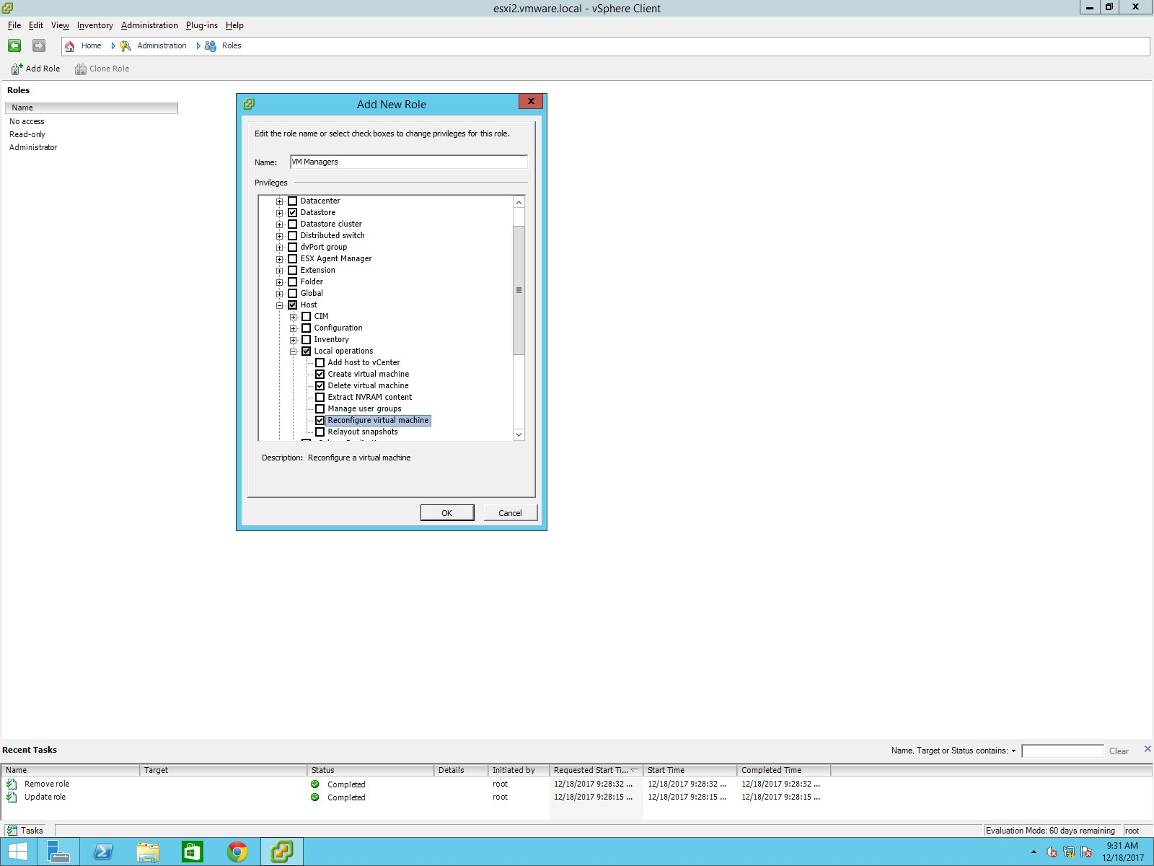

1. **Создать пользователя VMMasterNik с правами VM Managers;**

Зашел в Users, кликнул правой кнопкой мыши и добавил пользователя, затем в разделе Permissions добавил роль этому пользователю.

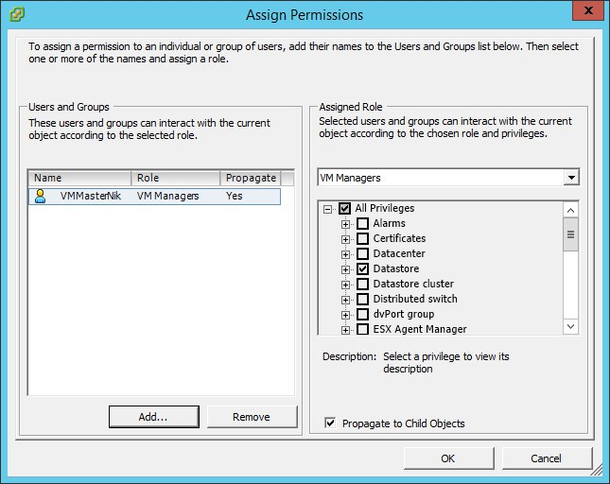

1. **Для сервера ESXi2 выбрать политику, которая максимизирует производительность процессора;**

Зашел в Configuration, кликнул на ссылку Properties, в появившемся окне отметил пункт «High perfomance».

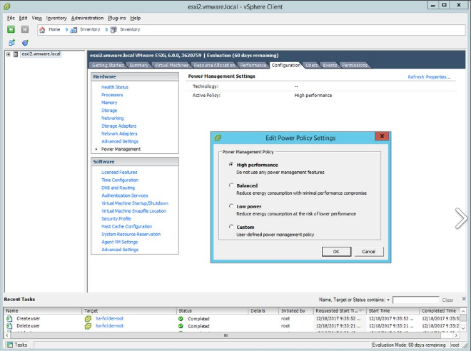

1. **Настроить мониторинг CPU для сервера ESXi2: отображать график используемых ресурсов процессора в реальном времени в MHz (тип графика: Stacked graph);**

Зашел в Perfomance, кликнул на ссылку Chart options, там задал соответствующие параметры.

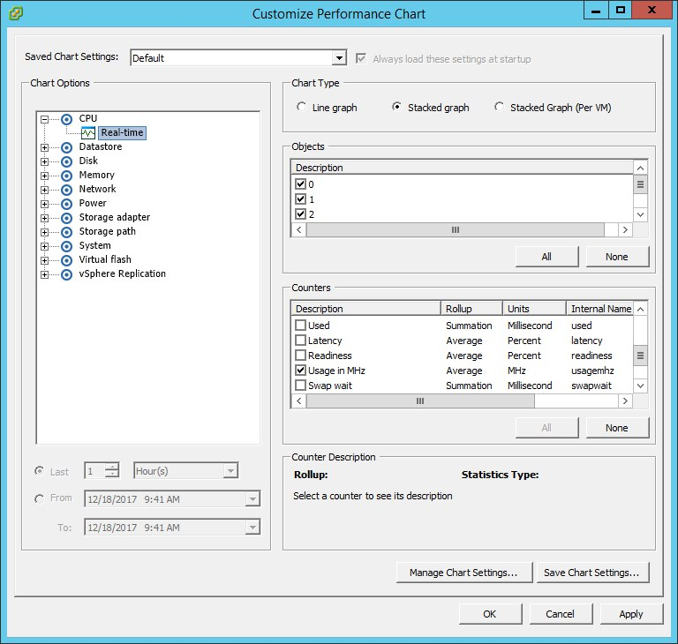

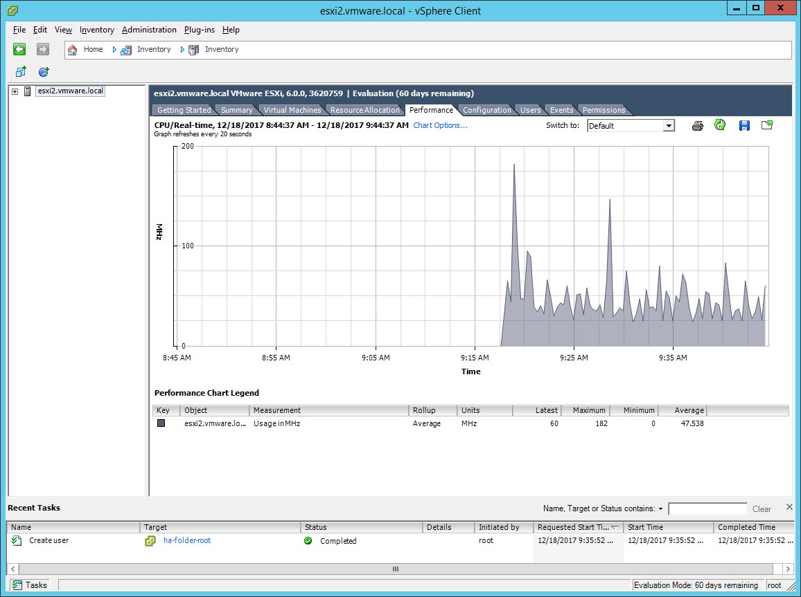

1. **Зайти пользователем VMMaster;**

Вышел из-под root, зашел под созданным пользователем.

1. **Создать ВМ (имя: Win2003Nik, ОС: Microsoft Windows 2003 (32-bit), ОЗУ: 512 Мб, CPU: 1 процессор, 1 ядро, SCSI Controller: LSI LP, объем диска: 4 Гб, тонкий);**

Нажал на кнопку создания новой виртуальной машины и следуя по пунктам задал нужные параметры.

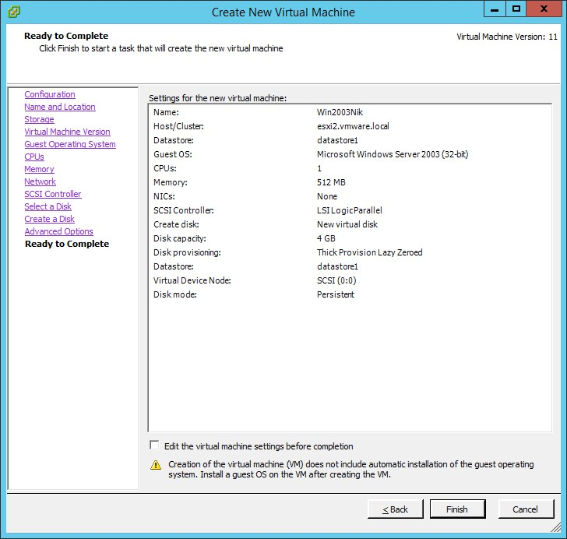

Затем зашел из-под root и сделал скрин журнала событий:

